【无机化学论坛】**阴离子配位化学导向的超分子组装**

Anion-Coordination-Driven Assembly (ACDA)

报告人: **吴彪 教授**

北京理工大学化学与化工学院

时间：2021年9月23日（周四） 下午15:00-16:30

地点：北京大学化学学院A区717报告厅.

**吴彪简介**

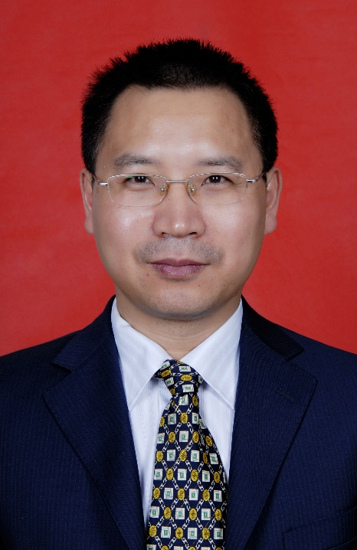吴彪，北京理工大学化学与化工学院教授，博导。国家杰出青年科学基金获得者。1992年本科毕业于兰州大学化学系，1995年硕士毕业于中国科学院兰州化学物理研究所物理化学专业，1998年博士毕业于中国科学院福建物质结构研究所，师从吴新涛院士。1998-2004年间在德国弗莱堡（Freiburg）大学、日本早稻田大学及美国佐治亚大学(University of Georgia)做博士后研究。2004年回国入选中国科学院“百人计划”引进海外杰出人才，在中科院兰州化学物理研究所做研究员，博导。2010年入选陕西省“百人计划”特聘专家，到西北大学工作。曾任合成与天然功能分子化学教育部重点实验室主任（2017-2020年），陕西省化学会秘书长（2011-2020年），西北大学化学与材料科学学院院长（2012年-2019年），获国家杰出青年科学基金资助（2013年），入选国家百千万人才并享受国务院特殊津贴、科技部中青年科技领军创新人才及国家第三批“万人计划”科技创新领军人才，以第一完成人获陕西省科学技术一等奖。2021年到北京理工大学工作。现任医药分子科学与制剂工程工业与信息化部重点实验室主任，中国化学会理事，中国晶体学会理事，中国化学会超分子化学专业委员会（第一届）委员和无机化学专业委员会委员。长期从事超分子化学研究工作，主要集中在阴离子化学，包括阴离子识别、富集和阴离子配位化学，开创了以阴离子为配位中心的超分子组装方向，已发表包括Nat. Comm., J. Am. Chem. Soc., Angew. Chem.Int.Ed.等期刊在内SCI论文150余篇。

**摘要**

阴离子在生命、环境等诸多领域扮演着重要的角色。随着人们对阴离子化学认识的积累，从传统的离子识别、萃取以及跨膜传输等研究，已过渡到阴离子与受（配）体之间结合规律性的明确。这为阴离子配体的设计提供了很好的指导，同时也保障了阴离子配合物的应用拓展。我们发现，邻苯基联二（多）脲配体与四面体含氧酸根离子之间的结合方式有着和金属配合物中配体与金属离子的结合类似的规律性。这一固定配位数和稳定配位几何结构的阴离子配合物，为超分子组装体系的构筑提供了一类全新策略。这类策略获得的超分子体系与其它类型的体系相比表现出如下性质：1）相近性，如复杂体系构筑的可预测性，能稳定活泼物种，有效地控制化学反应进程等；2）优越性，如因体系中不含金属离子（metal-free）导致较好的生物相容性，多氢键的结合模式为主客体间提供了宽裕的双向适应范围，氢键为主的结合方式便于用氢谱方法跟踪结构变化等；3）独特性，如组装体超强的外围模板效应，分裂原本等价的外围环境，非球形对称离子的趋向异构现象等。